AI Agent Workflow 工作台
Workflow 技术架构设计说明书
面向不同能力模型交付水准对齐的认知型 Workflow Runtime 与模型能力补偿层设计

项目 | 内容
文档版本 | v1.0
输出日期 | 2026-06-13
适用范围 | AI Agent Workflow 工作台：自动规划、手动编排、Workflow Runtime、模型能力补偿层、节点审查与修复闭环
核心目标 | 在仅有中等能力模型或普通模型的使用条件下，通过合理任务编排、边界约束、审查与闭环修复，使复杂长任务交付质量尽可能接近强闭源模型的一次性交付效果。
目标读者 | 产品负责人、架构师、后端工程师、前端工程师、Agent Runtime 工程师、模型评测工程师、测试与交付团队

核心结论
Workflow 不能凭空制造模型不具备的知识与推理能力，但可以通过任务拆解、节点契约、上下文包、证据包、结构化输出、评价任务、修复任务、反思记忆和人工检查点，将强模型的一次性综合能力外置为系统级认知脚手架，从而显著缩小中等模型与强模型的复杂任务交付差距。

目录
1. 背景、目标与边界
2. 多 Agent 技术辩论与最终共识
3. 核心概念与术语定义
4. 总体技术架构
5. MCCL 模型能力补偿层
6. Workflow 编排与节点模型
7. 运行时执行与闭环修复机制
8. 不同能力模型的交付水准对齐策略
9. 多 Agent 协作与辩论机制
10. 数据模型与接口设计
11. 状态机与异常处理
12. 观测、评估与模型表现反馈
13. 安全、权限与隐私
14. 典型场景运行流程
15. MVP 与实施路线图
16. 验收标准与测试矩阵
17. 参考资料

1. 背景、目标与边界

1.1 背景
当前 AI Agent Workflow 工作台已具备节点画布、执行 Task、评价 Task、流式输出、节点详情、文件树入口、项目参考库、Skill/MCP、版本快照等关键能力。下一阶段的核心挑战不只是“跑通 Workflow”，而是让不同能力模型在同一套 Workflow 中保持尽可能一致的交付质量。
现实使用中，用户可能只拥有本地模型、中等能力模型或私有部署模型；这些模型与云端强闭源大模型在长上下文整合、复杂推理、多约束保持、自我纠错、稳定工具调用和低幻觉方面存在差异。因此，产品需要通过系统工程而不是单点 Prompt，构建模型能力补偿机制。

1.2 设计目标
- 定义一套认知型 Workflow Runtime，使复杂任务可被拆解、执行、审查、修复、恢复和复用。
- 通过节点契约、上下文包、证据包、结构化输出与评价任务，降低任务对单次模型能力的依赖。
- 使中等能力模型在可拆解、可证据化、可审查的任务上，尽可能达到接近强闭源模型的一次性交付水准。
- 支持同一 Workflow 在不同模型组合下执行，并通过模型路由、重试、修复、升级、人工检查点保证交付稳定性。
- 形成可落地的后端服务、数据对象、接口、状态机、异常处理与测试验收规范。

1.3 明确边界
技术边界
Workflow 可以缩小模型能力差距，但不能消除模型能力差距。对于高度开放式原创推理、缺少证据的专业判断、复杂数学证明、强领域专家判断等任务，仍需要更强模型或人工检查点。产品应承诺“可控逼近与质量提升”，而不应承诺“任何模型都等价”。

可较好补偿的任务 | 较难补偿的任务
资料整理、证据抽取、报告撰写、结构化输出、表格生成、文献分类、工程论证草稿、多轮审查型流程 | 高度开放式原创推理、缺少资料的专业判断、复杂数学证明、需要强领域专家知识的最终结论
可通过拆解、证据包、审查与修复显著提升 | 需要强模型、人工专家或外部工具/实验数据兜底

2. 多 Agent 技术辩论与最终共识
本节以多 Agent 角色辩论方式梳理系统设计共识。不同角色代表模型工程、Workflow 架构、评测审查、Runtime、产品交付等视角。
角色 | 核心观点 | 对架构的要求
模型工程师 | 中等模型的差距主要在长上下文整合、复杂推理、多约束保持与自我纠错。不能让其直接处理大任务。 | 任务必须被拆成小节点；每个节点只承担清晰、局部、可验证的任务。
Workflow 架构师 | 单纯拆小任务不够，节点必须有输入、输出、规则、失败路径和重试策略。 | 引入 Node Contract、Edge Contract、Workflow Graph Schema。
评测/审查 Agent | 中等模型生成结果后不知道是否合格。需要外部评价与结构化失败诊断。 | 每个关键执行节点后接 Evaluation Task；输出通过/不通过、失败类型、修复建议。
Runtime 工程师 | 长流程必须可暂停、可恢复、可追踪、可重试。 | 引入 Checkpoint、Attempt History、Execution Log、Artifact Store、Human Interrupt。
产品经理 | 用户不关心底层模型差异，只关心任务为何失败、如何修复、能否继续。 | 失败状态产品化：诊断面板、推荐操作、修复补丁、人工确认。

最终共识
强模型在一次回答里隐含完成了理解、拆解、筛选上下文、提取证据、组织逻辑、生成结果、自查修正等能力。本系统的目标是将这些隐含能力拆为显式系统模块，使中等模型在认知脚手架下完成局部任务，并通过审查、修复和记忆持续逼近目标质量。

3. 核心概念与术语定义
术语 | 定义 | 说明
Cognitive Workflow | 认知型工作流；不仅编排工具调用，还编排理解、证据、推理、审查、修复与人工确认。 | 区别于传统自动化脚本与简单应用工作流。
MCCL | Model Capability Compensation Layer，模型能力补偿层。 | 通过系统工程缩小不同模型交付质量差异。
Node Contract | 节点契约，定义节点目标、输入/输出 Schema、上下文、证据、模型、工具、审查标准与失败策略。 | 弱化模型自由发挥，提高执行一致性。
Context Pack | 节点上下文包，包含当前节点所需的最小充分信息。 | 替代直接塞入全部资料。
Evidence Pack | 证据包，包含证据编号、来源、片段、相关性、置信度和冲突信息。 | 用于事实性、研究类、报告类任务。
Execution Task | 执行任务节点，负责生成内容、调用工具、处理文件、产出结果。 | 有明确输入与输出。
Evaluation Task | 评价任务节点，负责审查某个目标节点结果并输出 pass/fail 与诊断。 | 条件路由核心节点。
Repair Task | 修复任务节点，基于失败诊断生成修复补丁并更新执行上下文。 | 避免盲目重跑。
Execution Pack | 给模型的完整执行包，包含任务、输入、Schema、示例、约束、禁止事项、审查规则。 | 让普通模型也能稳定执行。
Reflection Memory | 反思记忆，记录失败类型、有效修复补丁、成功 Prompt 和避免模式。 | 用于后续同类节点自动优化。

4. 总体技术架构
系统采用“产品交互层 - 规划编排层 - MCCL 补偿层 - Runtime 执行层 - 工具状态基础设施 - 模型提供层”的分层架构。
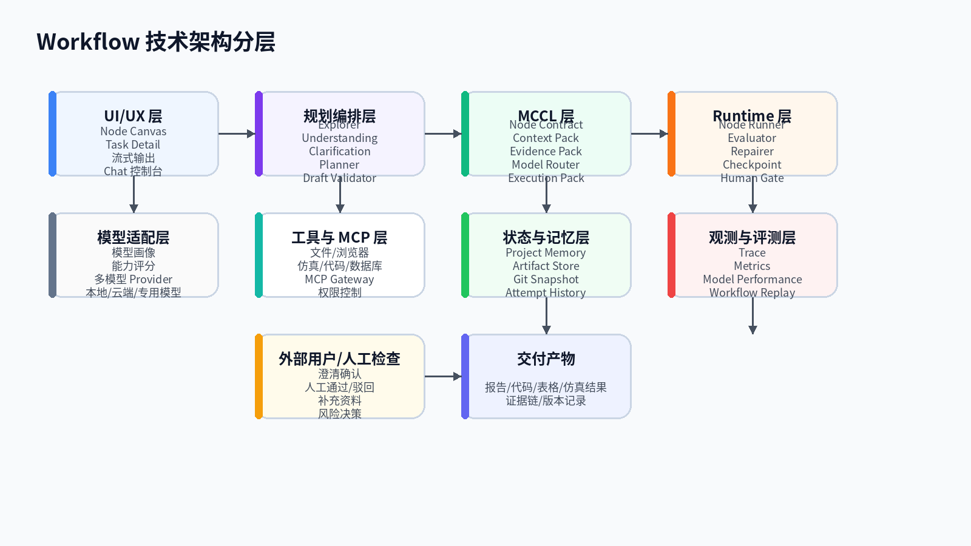
图 1：Workflow 技术架构分层。
架构层 | 职责 | 关键模块
UI/UX 层 | 向用户展示 Workflow 画布、节点详情、流式输出、Chat 控制与人工检查点。 | Node Canvas、Task Detail、Stream Panel、Chat Box、File Tree、Version Snapshot
规划编排层 | 将用户目标转成 Workflow 草案，支持探索、理解、澄清、草案编排、草案校验与手动编辑。 | Explorer、Understanding、Clarification、Workflow Planner、Draft Validator、Patch Agent
MCCL 层 | 对不同能力模型进行任务约束、上下文压缩、证据绑定、模型路由、候选生成与补偿。 | Node Contract、Context Pack、Evidence Pack、Execution Pack、Model Router
Runtime 层 | 执行节点图，管理状态、分支、重试、评价、修复、人工暂停与恢复。 | Workflow Engine、Node Runner、Evaluator、Repairer、Checkpoint、Human Gate
工具与 MCP 层 | 负责模型外部能力接入与确定性操作执行。 | MCP Gateway、Tool Registry、File Tools、Browser、Python、CAE/CAD、Database
状态与记忆层 | 保存项目记忆、产物、版本快照、尝试历史、失败诊断与模型表现数据。 | Memory Store、Artifact Store、Git Snapshot、Attempt History、Trace Store
模型层 | 提供不同能力模型接入，包括本地模型、专用小模型、云端模型、审查模型。 | Model Provider Adapter、Model Profile、Model Capability Registry

5. MCCL 模型能力补偿层
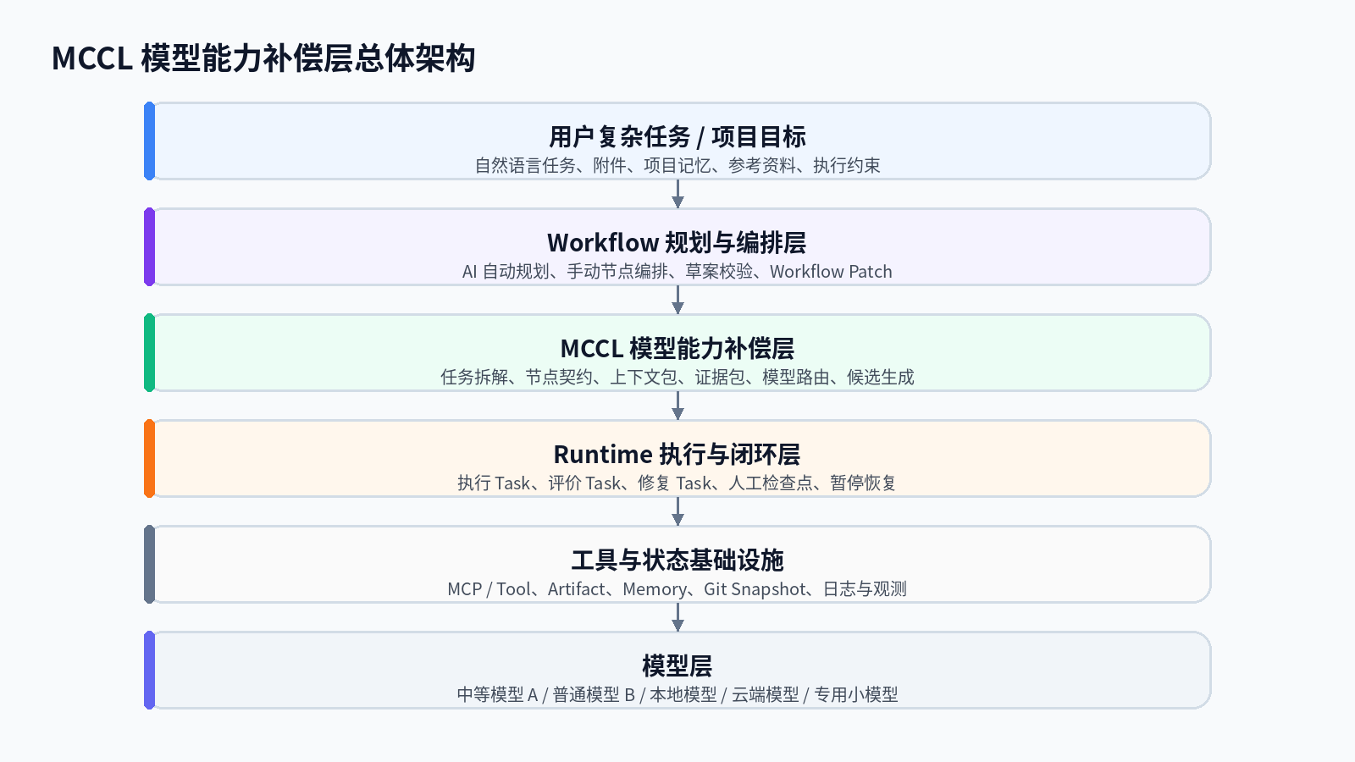
图 2：MCCL 在 Workflow 系统中的位置。

5.1 设计目标
- 通过流程结构和系统约束减少模型一次性综合推理压力。
- 通过上下文包和证据包减少模型在长上下文中的信息丢失。
- 通过结构化输出和程序化校验减少格式错误和不可解析输出。
- 通过评价任务和修复任务把失败转化为可诊断、可补丁、可重试的过程。
- 通过反思记忆和模型表现反馈，使相同类型节点逐渐更稳定。

5.2 MCCL 组件清单
组件 | 输入 | 输出 | 主要作用
Task Decomposer | 用户目标、附件、项目上下文 | 候选任务分解 | 降低单节点复杂度。
Node Contract Builder | 任务分解、模板、领域规则 | Node Contract | 约束节点执行边界。
Context Builder | 项目记忆、上游产物、参考库 | Context Pack | 为节点提供最小充分上下文。
Evidence Builder | 参考库、检索结果、外部工具结果 | Evidence Pack | 为事实性输出提供来源证据。
Execution Pack Builder | 契约、上下文、证据、示例、Schema | Execution Pack | 将任务编译为模型可执行指令包。
Model Router | 模型画像、节点需求、运行策略 | 模型选择与升级策略 | 匹配模型能力和节点需求。
Candidate Generator | Execution Pack、模型 | N 个候选输出 | 用多候选提升弱模型稳定性。
Output Validator | 候选输出、Schema、规则 | 格式/结构校验结果 | 确定性校验替代模型自判。
Evaluation Service | 候选输出、评价契约、证据包 | Evaluation Result | 结构化审查与失败归因。
Repair Service | 失败诊断、尝试历史、契约 | Repair Patch | 生成可应用修复补丁。
Reflection Memory | 失败/修复/成功历史 | 可复用经验 | 让同类任务越用越稳。

5.3 外部设计依据与工程启发
本架构吸收了多个成熟 Agent/LLM 系统设计思想：Anthropic 将 prompt chaining、routing、parallelization、orchestrator-workers 和 evaluator-optimizer 作为常见 agent workflow 模式；LangGraph 的 interrupt/persistence 说明了长流程暂停、保存状态与恢复执行的重要性；OpenAI Agents SDK 将 handoffs、guardrails、human review、state、MCP 与 observability 作为复杂工作流增长后的关键能力；Guardrails 和 Structured Outputs 则体现了用 Schema/验证器提高模型输出可用性的方向；DSPy “programming, not prompting” 的理念也提示我们应把节点从临时 Prompt 升级为可优化、可维护的程序化模块。

6. Workflow 编排与节点模型

6.1 Workflow Graph 定义
type WorkflowGraph = {
workflow_id: string;
version: string;
title: string;
description?: string;
nodes: WorkflowNode[];
edges: WorkflowEdge[];
global_context_refs: string[];
execution_policy: ExecutionPolicy;
review_policy: ReviewPolicy;
model_policy: WorkflowModelPolicy;
created_by: "ai_planning" | "manual_editor" | "hybrid";
};

6.2 节点类型
节点类型 | 用途 | 是否有业务产物 | 是否产生路由 | 典型场景
Execution Task | 执行具体任务，如生成内容、处理文件、调用工具。 | 是 | 通常否 | 资料解析、草稿生成、仿真运行、数据处理。
Evaluation Task | 评价某个目标节点输出是否通过。 | 通常否，输出审查报告 | 是：pass/fail | 质量审查、合规审查、引用审查、测试验证。
Repair Task | 根据不通过原因生成修复补丁。 | 可选，输出修复说明/补丁 | 通常回流 | Prompt Patch、Context Patch、Evidence Patch、Workflow Patch。
Human Checkpoint | 需要人工确认、批准、编辑或补充信息。 | 决策记录 | 是 | 高风险结论、任务边界、最终发布。
Tool Task | 确定性工具执行节点。 | 是 | 视工具结果而定 | Python、仿真器、文件导出、数据库查询。
Memory Task | 写入/读取项目记忆或反思记忆。 | 是 | 否 | 沉淀成功模式、记录失败经验。

6.3 执行 Task 数据结构
type ExecutionTaskNode = {
node_id: string;
type: "execution_task";
title: string;
goal: string;
prompt_template: string;
input_schema: JSONSchema;
output_schema: JSONSchema;
context_requirements: ContextRequirement[];
evidence_requirements?: EvidenceRequirement[];
allowed_tools: string[];
skills: SkillRef[];
mcp_tools: MCPToolRef[];
model_policy: NodeModelPolicy;
retry_policy: RetryPolicy;
validator_policy: ValidatorPolicy;
};

6.4 评价 Task 数据结构
type EvaluationTaskNode = {
node_id: string;
type: "evaluation_task";
target_node_id: string;
title: string;
criteria: EvaluationCriterion[];
pass_condition: PassCondition;
fail_condition: FailCondition;
on_pass_next_node_id: string;
on_fail_next_node_id: string;
max_retry: number;
failure_diagnosis_schema: JSONSchema;
review_model_policy: NodeModelPolicy;
};

6.5 修复 Task 数据结构
type RepairTaskNode = {
node_id: string;
type: "repair_task";
repair_target_node_id: string;
failure_input: EvaluationResultRef;
repair_strategy: "prompt_patch" | "context_patch" | "evidence_patch" | "workflow_patch" | "model_escalation" | "human_checkpoint";
output_patch_schema: JSONSchema;
on_repair_next_node_id: string;
};

6.6 边类型与路由
边类型 | 语义 | 触发条件 | 典型视觉
normal | 普通顺序执行 | 上游节点成功完成 | 灰色/蓝色实线箭头
pass | 评价通过路径 | EvaluationResult.passed = true | 绿色实线，标签“通过”
fail | 评价不通过路径 | EvaluationResult.passed = false | 红色/橙色实线，标签“不通过/失败”
retry | 重试回路 | 达到修复条件且未超过上限 | 蓝/紫色虚线回路
optional | 可选路径 | 条件满足或用户启用 | 灰/紫虚线
human | 人工检查路径 | 高风险、超过重试上限或用户要求 | 橙色路径，标记“人工确认”
repair | 修复补丁路径 | 评价失败后进入修复 Task | 红/紫路径，标记“修复”

7. 运行时执行与闭环修复机制
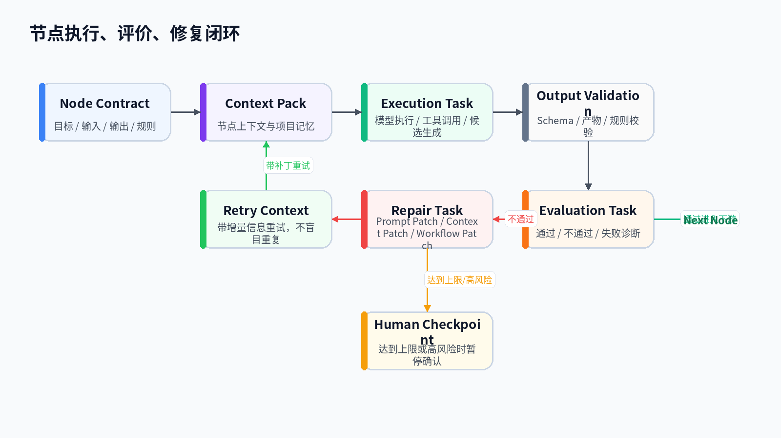
图 3：节点执行、评价、修复闭环。

7.1 标准执行链路
- 读取 Workflow Graph 与当前节点状态。
- 构建 Node Contract：合并节点定义、模板、用户约束和全局策略。
- 构建 Context Pack：从项目记忆、上游产物、参考库中选择当前节点所需信息。
- 构建 Evidence Pack：若节点要求事实依据，则由 Reference/Evidence Agent 提取证据。
- Model Router 选择初始模型与升级模型，并生成 Execution Pack。
- 执行模型调用或工具调用，生成一个或多个候选输出。
- Output Validator 执行 Schema、文件、引用、格式等确定性校验。
- Evaluation Task 输出通过/不通过、失败类型、严重程度和修复建议。
- 通过则写入 Artifact/Memory/Git Snapshot 并进入下游节点。
- 不通过则进入 Repair Task，生成 Repair Patch，带增量信息重试。
- 达到重试上限或高风险时触发 Human Checkpoint。

7.2 补偿型节点执行伪代码
async function runCompensatedNode(node, workflowState) {
const contract = buildNodeContract(node, workflowState);
let contextPack = buildContextPack(node, workflowState);
let evidencePack = await buildEvidencePackIfNeeded(node, contextPack);
let model = modelRouter.selectInitial(node, contract, workflowState);
const attempts = [];
for (let i = 0; i < node.retry_policy.max_attempts; i++) {
const executionPack = buildExecutionPack(contract, contextPack, evidencePack, attempts);
const candidates = await generateCandidates(model, executionPack, node.candidate_count);
const validated = validateCandidates(candidates, contract.output_schema);
const review = await evaluationService.evaluate(node, validated, evidencePack);
attempts.push({ model, candidates, validated, review });
persistAttemptHistory(node.node_id, attempts[attempts.length - 1]);
if (review.passed) {
persistArtifacts(review.best_candidate);
updateReflectionMemory(node, attempts, "success");
return review.best_candidate;
}
const diagnosis = classifyFailure(review);
const patch = await repairService.generatePatch(node, diagnosis, attempts);
applyRepairPatch(contract, contextPack, evidencePack, patch);
if (shouldEscalateModel(diagnosis, attempts)) {
model = modelRouter.selectEscalationModel(node, diagnosis);
}
if (shouldInterruptForHuman(diagnosis, attempts)) {
return humanCheckpoint.interrupt(node, attempts, diagnosis);
}
}
return humanCheckpoint.interrupt(node, attempts, { reason: "retry_limit_reached" });
}

7.3 失败类型与处理策略
失败类型 | 典型原因 | 优先处理策略 | 是否升级模型
format_error | JSON/表格/文件格式不符合 Schema | 增加结构化输出约束、示例输出、重新格式化 | 通常不需要
missing_output | 要求的产物或字段缺失 | 更新输出 Schema 与 Prompt Patch，重试 | 不一定
missing_evidence | 关键结论缺少来源证据 | 插入/重跑证据检索，更新 Evidence Pack | 不一定
logic_gap | 论证链断裂、推理不完整 | 拆分节点、多角色审查、升级中等偏强模型 | 可能需要
model_capability_limit | 多次修复仍无法满足要求 | 升级模型或人工检查点 | 需要
tool_error | 工具、文件、网络、执行环境错误 | 修复工具配置/环境，不优先重跑模型 | 不需要
ambiguous_requirement | 目标或成功标准不清楚 | 触发澄清确认或人工决策 | 不需要
review_rule_too_strict | 规则不可达或相互冲突 | 调整评价规则并记录决策 | 不需要

8. 不同能力模型的交付水准对齐策略
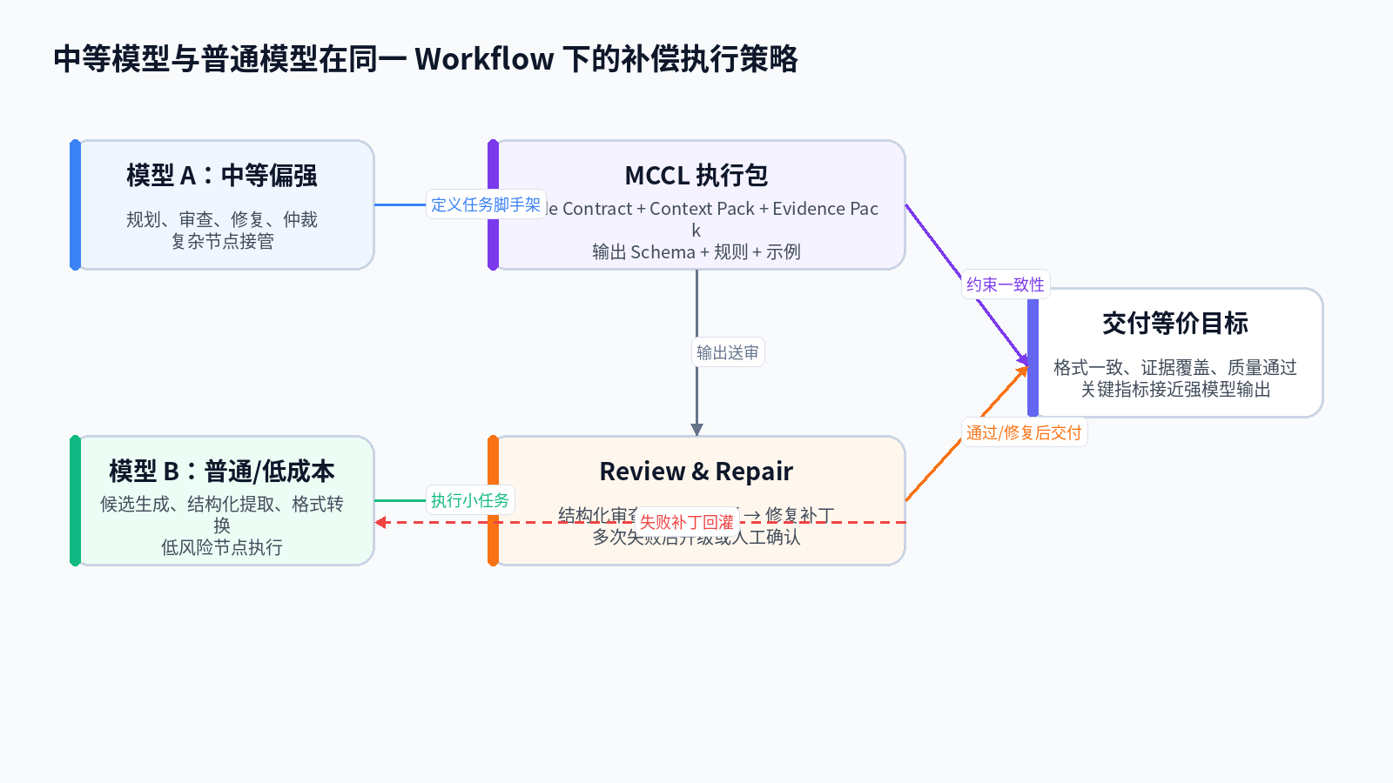
图 4：不同能力模型在 MCCL 中的协作与补偿。

8.1 交付水准对齐的定义
本文档中的“相同交付水准”不是指不同模型在所有任务上输出完全相同，而是指在同一 Workflow 契约下，最终交付物在结构、证据、审查通过率、可解析性、产物完整性与用户验收标准上达到可接受的一致水平。
维度 | 对齐目标 | 可观测指标
结构一致性 | 输出字段、文件、章节、表格结构一致 | Schema pass rate、字段缺失率、文件生成率
证据覆盖 | 关键结论具备来源与 evidence_id | 证据覆盖率、引用可追溯率
质量审查 | 通过关键 Evaluation Task | review pass rate、平均修复次数
执行稳定性 | 多次运行结果波动在可接受范围内 | attempt variance、retry rate、timeout rate
产物完整性 | 最终产物包含指定内容与附件 | artifact completeness、missing artifact count
用户验收 | 人工检查点通过或用户满意 | manual approval rate、用户退回次数

8.2 模型画像 Model Profile
type ModelProfile = {
model_id: string;
provider: "local" | "private" | "cloud";
reasoning_score: number;
long_context_score: number;
structured_output_score: number;
tool_use_score: number;
writing_score: number;
review_score: number;
speed_score: number;
cost_score: number;
max_context_tokens: number;
reliability_score: number;
historical_performance: ModelPerformanceRecord[];
};

8.3 节点能力需求评分
type NodeCapabilityRequirement = {
reasoning_required: "low" | "medium" | "high";
context_required: "short" | "medium" | "long";
structure_strictness: "low" | "medium" | "high";
factuality_required: boolean;
tool_complexity: "none" | "simple" | "complex";
risk_level: "low" | "medium" | "high";
candidate_count: number;
review_required: boolean;
human_required: boolean;
};

8.4 两种能力差异模型的协作模式
阶段/节点 | 中等偏强模型 A | 普通/低成本模型 B | 系统补偿机制
规划阶段 | 负责初始任务拆解、规则定义、关键澄清判断 | 可辅助模板匹配、资料摘要 | 模板约束规划 + 草案校验修复
资料整理 | 审查摘要质量或处理复杂资料 | 执行分类、抽取、格式整理 | Context Pack 缩短输入 + Schema 校验
证据构建 | 判断证据相关性与冲突 | 批量检索和初步提取 | Evidence Pack + 相关性评分 + 冲突标记
内容初稿 | 生成执行包或审查 B 的候选 | 生成多个候选初稿 | 多候选 + 评价 Task + 融合/选择
复杂推理 | 优先执行或接管 | 仅在强约束条件下处理子问题 | 节点拆分 + 人工检查点
评价审查 | 承担高风险审查/仲裁 | 可执行低风险格式审查或多角色审查 | 多维审查 + 程序化校验
失败修复 | 生成 Repair Patch，判断是否升级/拆分 | 带补丁重试 | 失败诊断 + 补丁回灌 + 上限控制
最终交付 | 最终结论、质量门禁、人工确认前准备 | 格式化、导出、检查文件完整性 | Artifact Store + Git Snapshot + 验收规则

9. 多 Agent 协作与辩论机制
多 Agent 辩论不是让多个模型自由聊天，而是在 Workflow 中定义清晰角色、输入、输出和仲裁规则。对于中等模型尤其需要角色分工，以降低单一上下文内的认知负担。
Agent 角色 | 职责 | 输入 | 输出
Planner Agent | 规划/拆解 Workflow，生成节点和路由 | 任务目标、上下文、模板 | Workflow Draft、Node Contract
Context Agent | 构建节点上下文包 | 项目记忆、参考资料、上游产物 | Context Pack
Evidence Agent | 提取证据、来源、冲突与置信度 | 参考库、工具检索结果 | Evidence Pack
Executor Agent | 执行节点任务 | Execution Pack | 候选输出/产物
Evaluation Agent | 按规则审查输出 | 候选输出、Rubric、证据包 | Evaluation Result
Repair Agent | 根据失败诊断生成修复补丁 | 失败诊断、尝试历史 | Repair Patch
Critic Agent | 提出风险、盲点和反例 | 输出与证据 | Critique Report
Arbiter Agent | 汇总多方意见并形成最终路由决策 | 多审查结果、风险报告 | pass / repair / human
Reflector Agent | 沉淀失败与成功经验 | Attempts、Patch、Review | Reflection Memory

9.1 多 Agent 辩论流程
Execution Output
-> Factual Reviewer
-> Structure Reviewer
-> Logic Reviewer
-> Risk Reviewer
-> Arbiter Agent
-> pass
-> repair_with_patch
-> request_evidence
-> human_checkpoint
实现原则
同一个中等模型也可以通过不同角色 Prompt 扮演多个审查 Agent，但关键高风险节点应优先结合程序化校验、证据规则和人工检查点，避免 LLM-as-judge 偏差造成误判。

10. 数据模型与接口设计

10.1 核心数据对象关系
对象 | 主键 | 核心字段 | 关联
Workflow | workflow_id | title, version, nodes, edges, execution_policy | Project, WorkflowRun
WorkflowNode | node_id | type, contract, state, model_policy | Workflow, Attempts, Artifacts
WorkflowEdge | edge_id | source, target, type, condition | Workflow
NodeContract | contract_id | input_schema, output_schema, criteria, tools, context_requirements | WorkflowNode
WorkflowRun | run_id | workflow_id, status, current_nodes, started_at | NodeRun, Checkpoint
NodeAttempt | attempt_id | node_id, model_id, input, output, review, patch | WorkflowNode
EvaluationResult | eval_id | passed, score, failure_type, recommended_action | EvaluationTask
RepairPatch | patch_id | patch_type, changes, reason, expected_effect | RepairTask, NodeAttempt
ContextPack | context_pack_id | summary, refs, upstream_outputs, constraints | NodeAttempt
EvidencePack | evidence_pack_id | evidence_items, conflicts, coverage | NodeAttempt
ModelProfile | model_id | capability_scores, max_context, performance | ModelRouter
ReflectionMemory | memory_id | node_type, failure_type, successful_patch | Planning/Runtime

10.2 关键接口建议
接口 | 方法 | 职责
/workflow-planning/session | POST | 创建 Workflow 自动规划会话。
/workflow-planning/session/{id}/message | POST | 提交规划对话消息、附件或修改意见。
/workflow-planning/session/{id}/draft | GET | 获取当前 Workflow 草案与校验状态。
/workflow-planning/session/{id}/instantiate | POST | 将草案实例化为正式 Workflow。
/workflow/{id}/run | POST | 启动或继续 Workflow 执行。
/workflow/{id}/pause | POST | 暂停当前执行并创建 checkpoint。
/workflow/{id}/resume | POST | 从 checkpoint 恢复执行。
/workflow/{id}/node/{node_id}/run | POST | 单独执行或重试某个节点。
/workflow/{id}/node/{node_id}/evaluate | POST | 执行评价任务或人工触发复审。
/workflow/{id}/node/{node_id}/repair | POST | 根据失败诊断生成并应用修复补丁。
/models/profiles | GET/POST | 获取或更新模型能力画像。
/observability/runs/{run_id}/stream | GET/SSE | 返回运行过程流式输出事件。

10.3 流式输出事件 Schema
type StreamEvent = {
event_id: string;
run_id: string;
node_id?: string;
type: "thought_summary" | "tool_call" | "tool_result" | "stage_result" | "evaluation" | "repair" | "ai_response" | "error";
timestamp: string;
title: string;
content: string;
status?: "running" | "success" | "failed" | "waiting";
artifact_refs?: string[];
expandable_payload?: object;
};

11. 状态机与异常处理

11.1 WorkflowRun 状态机
created -> ready -> running -> paused -> running -> completed
| |
| -> cancelled
-> waiting_user -> running
-> failed_recoverable -> repairing -> running
-> failed_terminal

11.2 Node 状态机
状态 | 含义 | 允许操作
idle | 未开始 | 等待上游完成
ready | 输入已满足，可执行 | 执行、编辑配置
running | 执行中 | 暂停、停止、查看流式输出
validating | 格式/产物校验中 | 查看校验结果
reviewing | 评价任务审查中 | 查看审查进度
passed | 已通过 | 进入下游、查看产物
review_failed | 审查未通过 | 修复、重试、人工确认
repairing | 修复补丁生成或应用中 | 查看 Patch、取消修复
retrying | 带补丁重试中 | 查看 Attempt
waiting_user | 等待人工决策 | 通过、驳回、补充资料、修改规则
skipped | 已跳过 | 查看跳过原因、恢复
failed | 执行异常失败 | 查看错误、重试、修复工具环境

11.3 异常处理原则
- 审查未通过不等于执行失败；前者进入修复闭环，后者进入错误恢复流程。
- 工具异常优先修复工具环境，不应盲目更换模型。
- 连续不通过时进入人工决策或节点拆分，而不是无限重试。
- 每次重试必须携带新增信息：失败诊断、修复补丁、尝试历史。
- 任何高风险动作（写文件、执行外部命令、发布结果）均可配置 human gate。

12. 观测、评估与模型表现反馈

12.1 观测指标
指标 | 说明 | 用途
node_pass_rate | 节点一次通过率与最终通过率 | 评估节点契约和模型适配效果
avg_attempts_per_node | 节点平均尝试次数 | 识别高失败节点
repair_success_rate | 修复补丁后通过率 | 评估 Repair Agent 质量
model_node_pass_rate | 模型在不同节点类型上的通过率 | 优化 Model Router
schema_error_rate | 结构化输出失败率 | 评估输出约束效果
evidence_coverage_rate | 关键结论证据覆盖率 | 评估证据包质量
human_interrupt_rate | 人工检查点触发率 | 评估自动化稳定性与风险
workflow_completion_rate | Workflow 完成率 | 产品核心交付指标

12.2 模型表现反馈记录
type ModelPerformanceRecord = {
model_id: string;
node_type: string;
domain?: string;
pass_rate: number;
avg_attempts: number;
avg_latency_ms: number;
avg_cost: number;
common_failure_types: string[];
best_prompt_patterns: string[];
poor_fit_signals: string[];
};
模型路由优化
Model Router 不应只依赖静态模型参数，而应结合真实运行中的 ModelPerformanceRecord。系统应逐渐学习：某个模型在哪些节点类型上通过率高、在哪些任务上容易失败、失败后哪类修复补丁有效。

13. 安全、权限与隐私
领域 | 要求 | 实现建议
模型调用边界 | 敏感资料不可发送给不受信任云端模型。 | 模型策略中配置 private_only/local_only/cloud_allowed。
工具调用权限 | 高风险工具调用必须经过策略检查或人工批准。 | Tool Policy + Human Checkpoint。
文件写入 | 修改文件、删除文件、发布结果必须有审计记录。 | Git Snapshot + Execution Log + Approval Record。
证据来源 | 报告与研究类输出必须保留证据链。 | Evidence Pack + Citation Checker。
人工决策 | 人工通过、跳过、修改规则必须记录原因。 | Decision Record。
日志脱敏 | 流式输出和日志可能包含敏感信息。 | 日志分级、脱敏、权限过滤。

14. 典型场景运行流程

14.1 科研项目探索研究与报告撰写
阶段 | 节点 | 补偿机制
任务理解 | 探索上下文、理解目标、澄清关键问题 | 强约束规划模板 + 人工确认
资料处理 | 资料分类、摘要、证据抽取 | 普通模型执行 + Evidence Pack + Schema 校验
研究推理 | 研究问题、假设、实施路径 | 中等模型执行 + 多角色审查
报告生成 | 章节草稿、图表说明、结论生成 | 多候选生成 + 评价 Task + Repair Patch
交付审查 | 引用审查、逻辑审查、格式审查 | 程序化校验 + LLM 审查 + 人工检查点

14.2 产品设计仿真优化流程
阶段 | 节点 | 补偿机制
需求解析 | 提取设计目标、约束、变量 | Node Contract + 约束表
方案生成 | 生成设计方案与仿真计划 | 模板约束 + 中等模型规划 + 人工确认
仿真执行 | 调用求解器、收集结果 | 工具化确定性执行，不依赖模型判断
结果解释 | 分析收敛、性能、风险 | 证据包 + 多角色评审
优化闭环 | 方案修复、参数调整、重跑仿真 | 评价 Task + Repair Task + Retry Edge

14.3 项目资料整理与研究报告撰写
阶段 | 节点 | 补偿机制
资料整理 | 文件分类、主题聚类、内容摘要 | 普通模型 + 结构化 Schema
大纲生成 | 报告大纲与章节规划 | 中等模型 + 规划模板
证据绑定 | 章节论点与证据映射 | Evidence Pack
内容生成 | 章节草稿、表格、图表说明 | 多候选 + 审查 + 修复
最终交付 | 格式化、导出、版本记录 | 工具执行 + Git Snapshot

15. MVP 与实施路线图

15.1 第一阶段：核心补偿闭环
- Node Contract
- Context Pack
- Output Schema Validator
- Evaluation Task 结构化输出
- Repair Patch
- Attempt History
- 流式输出
- 手动人工检查点

15.2 第二阶段：模型路由与性能反馈
- Model Profile
- Node Capability Scoring
- Model Router
- 模型失败类型统计
- 自动升级策略
- 模型表现可视化

15.3 第三阶段：认知型 Workflow 优化
- 多候选生成与融合
- 多 Agent 角色审查
- Reflection Memory
- 自动节点拆分
- Workflow Patch 自动优化
- 模板约束规划与自动评估

16. 验收标准与测试矩阵
测试类别 | 测试目标 | 验收标准
节点契约测试 | 验证每个节点是否具备完整目标、输入、输出、规则与失败策略。 | 100% 关键节点通过契约完整性校验。
结构化输出测试 | 验证普通模型输出是否符合 Schema。 | Schema pass rate ≥ 95%；失败能触发重问或修复。
评价任务测试 | 验证评价节点能输出结构化失败诊断。 | 不通过结果必须包含 failure_type、failed_criteria、recommended_action。
修复闭环测试 | 验证修复补丁是否提升通过率。 | 可修复类失败在 3 次内通过率 ≥ 80%。
模型差异测试 | 同一 Workflow 使用模型 A 与模型 B 执行。 | 最终产物结构一致率 ≥ 95%，关键证据覆盖率差异 ≤ 10%。
人工检查点测试 | 高风险或重试上限触发人工确认。 | 状态保存与恢复成功率 100%。
运行恢复测试 | 暂停/恢复/崩溃后恢复执行。 | 从 checkpoint 恢复无状态丢失。
可观测性测试 | 流式输出、日志、Attempts、Artifacts 可追踪。 | 关键执行事件 100% 可追溯。

17. 参考资料
[Anthropic] Building Effective AI Agents. https://www.anthropic.com/research/building-effective-agents
[Anthropic PDF] Building Effective AI Agents: Architecture Patterns and Implementation Frameworks. https://resources.anthropic.com/hubfs/Building%20Effective%20AI%20Agents-%20Architecture%20Patterns%20and%20Implementation%20Frameworks.pdf
[LangChain Docs] LangGraph Interrupts. https://docs.langchain.com/oss/python/langgraph/interrupts
[LangChain Docs] LangGraph Persistence. https://docs.langchain.com/oss/python/langgraph/persistence
[OpenAI Developers] Agents SDK Guide. https://developers.openai.com/api/docs/guides/agents
[OpenAI Developers] Structured Outputs. https://developers.openai.com/api/docs/guides/structured-outputs
[Guardrails AI] The Guard. https://guardrailsai.com/guardrails/docs/concepts/guard
[Guardrails AI] Generate Structured Data. https://guardrailsai.com/guardrails/docs/how-to-guides/generate_structured_data
[DSPy] Program, don't prompt your LLMs. https://dspy.ai/
[DSPy GitHub] Programming—not prompting—Foundation Models. https://github.com/stanfordnlp/dspy
[Madaan et al.] Self-Refine: Iterative Refinement with Self-Feedback. https://arxiv.org/abs/2303.17651
[Shinn et al.] Reflexion: Language Agents with Verbal Reinforcement Learning. https://arxiv.org/abs/2303.11366

附录 A：核心 JSON Schema 示例
{
"node_contract": {
"node_id": "node_research_question_extraction",
"type": "execution_task",
"goal": "从项目背景与参考资料中提取 3-5 个研究问题",
"input_schema": {
"project_goal": "string",
"reference_summary": "array"
},
"output_schema": {
"research_questions": [
{
"question": "string",
"source_evidence": "array<string>",
"uncertainty": "string",
"priority": "high|medium|low"
}
]
},
"success_criteria": [
"每个问题必须有来源证据",
"不得提出与项目目标无关的问题",
"必须标注不确定性"
]
}
}

附录 B：术语快速索引
缩写/术语 | 含义
MCCL | Model Capability Compensation Layer，模型能力补偿层
Node Contract | 节点契约
Context Pack | 节点上下文包
Evidence Pack | 证据包
Execution Pack | 模型执行包
Evaluation Task | 评价任务节点
Repair Task | 修复任务节点
HITL | Human-in-the-loop，人类在环
Attempt History | 节点多次尝试历史
Reflection Memory | 反思记忆

